Volgnr: | KCCE Datum:

INSTRUCTIE:

1.  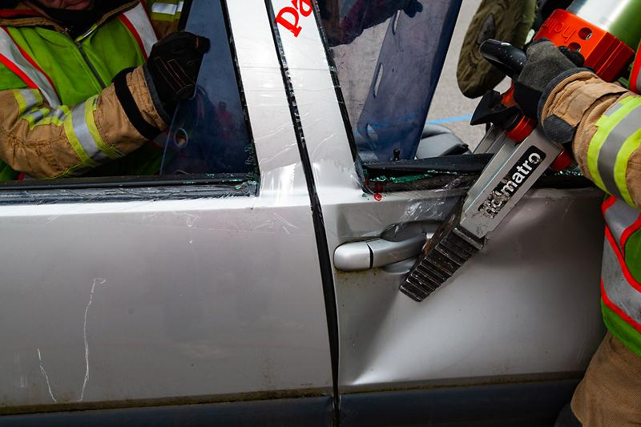  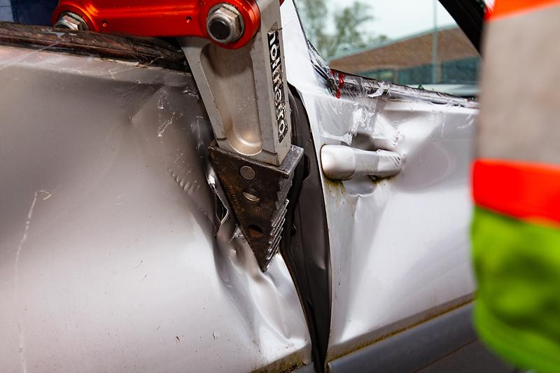 | - (1)-(2)-(3) Maak extra ruimte tussen het portier en de wand  van het voertuig zodat een stevig afzetpunt voor  de spreider wordt gecreëerd. (slotzijde)  # mogelijkheden (zie Inzet-bevel: open achterportier!
2.  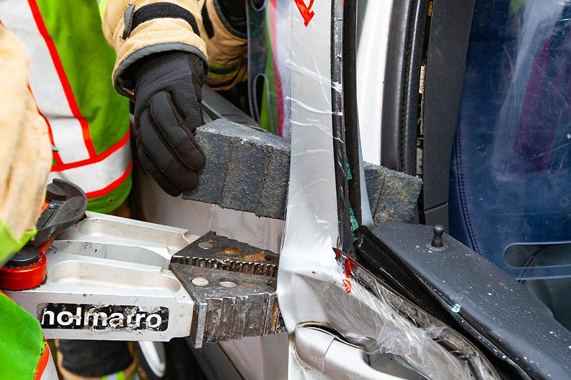 | - (1)-(2)-(3) Spreid het portier stelselmatig verder open  tot het slot opent.
3.   | - (1)-(2)-(3) Als het slot zich niet opent kan het met de  schaar doorgeknipt worden op voorwaarde dat  er voldoende ruimte werd gemaakt!
4.  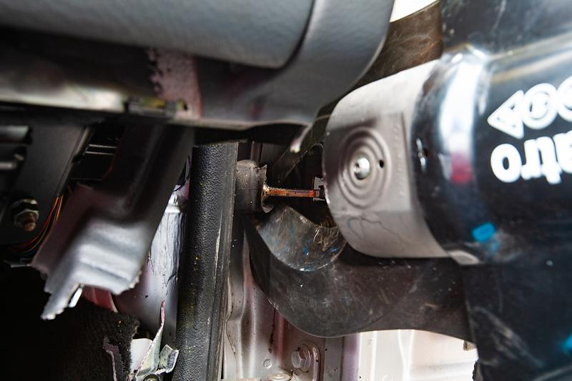 | “NOTITIE”  - (1)-(2)-(3) Op vraag van de bevelvoerder kan de  deurvanger geknipt worden en het portier  worden vastgemaakt met een spanband.

5.

6.

7.

8.

Bronnen: Opmaak:

